
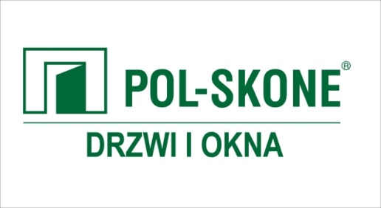

II edycja konkursu
"Kreatywność kluczem do sukcesu"

- Opis proponowanych działań
Konkurs „Kreatywność kluczem do sukcesu” to projekt POL-SKONE stworzony we współpracy z Politechniką Lubelską. Tegoroczna, druga edycja konkursu przeprowadzona będzie
w kategorii wzornictwo. Nagrodą główną będzie możliwość odbycia płatnego stażu
w konkretnym dziale firmy POL-SKONE oraz upominek rzeczowy. Zadanie konkursowe będzie polegało na opracowaniu dowolnego projektu drzwi (wewnętrznych, zewnętrznych, technicznych lub innych).
- Profil uczestnika
Konkurs skierowany będzie do studentów Politechniki Lubelskiej. Mogą wziąć w nim udział studenci studiów magisterskich i inżynierskich, zarówno stacjonarnych jak i niestacjonarnych, bez względu na kierunek studiów. Aby zgłosić swoją kandydaturę, student powinien
w wyznaczonym terminie wysłać projekt na podany w regulaminie adres.
- Zadanie konkursowe:
Zadanie polega na przygotowaniu dowolnego projektu drzwi (wewnętrznych, zewnętrznych, technicznych lub innych). Praca może być przygotowana w dowolnym programie graficznym, natomiast powinna zostać zapisana w pliku PDF na nośniku CD.
- Terminarz działań
3 marca – ogłoszenie konkursu
1-30 kwietnia – termin wysyłania projektów
5 maja – obrady jury, wyłonienie zwycięzcy
7 maja – oficjalne ogłoszenie zwycięzcy konkursu
9 maja – wręczenie nagrody dla zwycięzcy, ustalenie terminu realizacji stażu
- Nagrody
Zwycięzca otrzyma możliwość odbycia płatnych miesięcznych praktyk w jednym z działów
POL-SKONE. Nagroda rzeczowa zostanie wyznaczona przez POL-SKONE (np. tablet graficzny). Wysokość miesięcznego wynagrodzenia dla stażysty zostanie również określona przez firmę.
- Promocja konkursu
Konkurs promowany będzie przez następujące kanały:
- Strona internetowa i fanpage na facebooku firmy POL-SKONE
- Strona internetowa i fanpage na facebooku Politechniki Lubelskiej
- Lokalna prasa, radio i telewizja
- Plakaty informujące o konkursie rozwieszone w okolicach Politechniki Lubelskiej
- Promowanie przez wykładowców akademickich podczas zajęć ze studentami

- Pozostałe informacje
Technika wykonania projektu jest dowolna, jednak praca ma być dziełem własnym autora, nie będą brane pod uwagę prace odtwórcze, bazujące na cudzych pomysłach. W skład komisji konkursowej wchodzić będzie dwóch przedstawicieli POL-SKONE, dwóch przedstawicieli Politechniki oraz jeden przedstawiciel Agencji. Po wspólnej naradzie jury wyłoni zwycięzcę. Komisja będzie szczególnie zwracała uwagę na pomysłowość, design, innowacyjność i estetykę prac konkursowych.

